«Школьная ИСКРА»
Печатное издание МБОУ Атяшевского муниципального района Республики Мордовия «Поселковская средняя школа №1»
ВЫПУСК №2 (сентябрь, 2021)
Дорогие наши учителя, воспитатели,
спешим поздравить вас с прекрасным праздником - Днём учителя!
Хотим пожелать вам успехов в работе, умных и дисциплинированных учеников, крепкого здоровья, радости и всех жизненных благ.
От всей души благодарим вас за почетный и уважаемый труд. Спасибо за наши знания, за наши будущие успехи и достижения. Ваши слова навсегда сохранятся в наших мыслях, а ваша доброта — в наших сердцах. Спасибо за вашу теплоту, терпение, милосердие и понимание. Мы рады дарить вам тёплые улыбки, приятные словам.
Пусть каждый день проходит удачно, преподавание всегда остаётся любимым делом, пусть на вашем пути не будет препятствий и сложных преград. Пусть вера, надежда и любовь освещают ваш жизненный путь, ученики радуют знаниями, талантами и выученными «на пять» уроками, а счастье и гармония войдут в ваши дома и не покинут их.
Ваши ученики
Поздравление директора школы
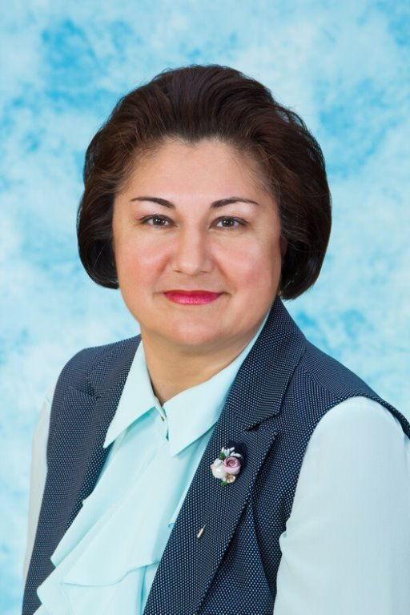
Дорогие коллеги!
Сердечно поздравляем с профессиональным праздником! День учителя – самый важный для нас с вами день в году, наш профессиональный праздник. В этот день я хочу вспомнить о том, что наша с вами профессия – важная и благородная, что у нас есть высокая миссия – давать знания, просвещать и вдохновлять на настоящие подвиги! Пусть ваши дни будут наполнены оттенками любви, заботы и уважения. Пусть ученики дарят вам свою заботу и радуют отличными оценками. Храните любовь в своем сердце и добивайтесь поставленных целей.
Желаю вам, уважаемые коллеги, творческих успехов, реализации всего имеющегося потенциала. Пускай ваши знания возвращаются вам от внимательных учеников благодарной отдачей!
Пусть над вами всегда светит яркое солнце мудрости, озаряя теплом семью, дом, друзей и любимую профессию! Желаем здоровья, удачи, достатка, мира и добра!
Дарите детям всю любовь,
Несите новых знаний свет!
Здоровья, счастья, свежих сил
И новых творческих идей!
Точка роста в ПСШ-1
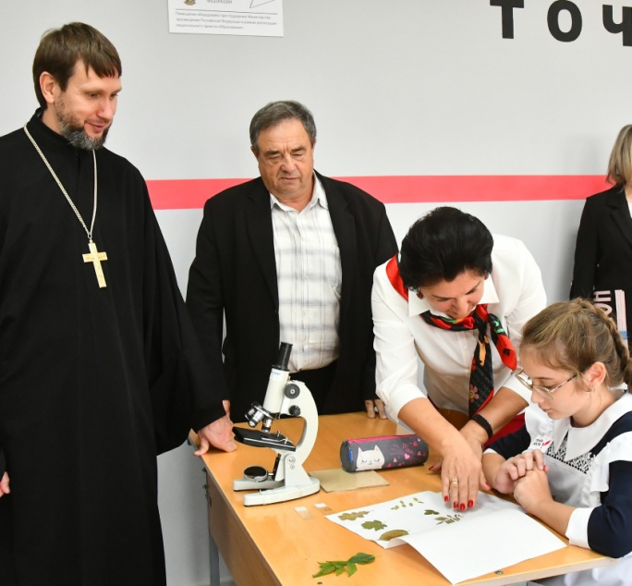 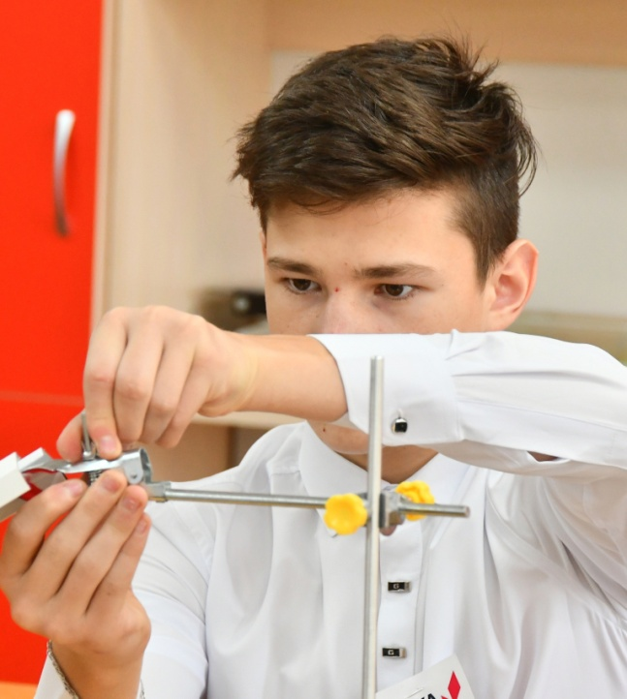
15 сентября 2021 года в нашей школе прошло важное и значимое мероприятие. В торжественной обстановке были открыты кабинеты физики, химии и биологии Центра образования «Точка роста». На церемонии открытия присутствовали заместитель начальника Управления образования Н.Д. Еремкин, иерей отец, настоятель храма Ап. Андрея Первозванного Сергий, от родительской общественности Н.Н. Добрынкина. Торжественное мероприятие открыла директор школы В.А. Калугина, которая затем вместе с ученицей 11 класса Аникиной Викторией перерезала красные ленточки.
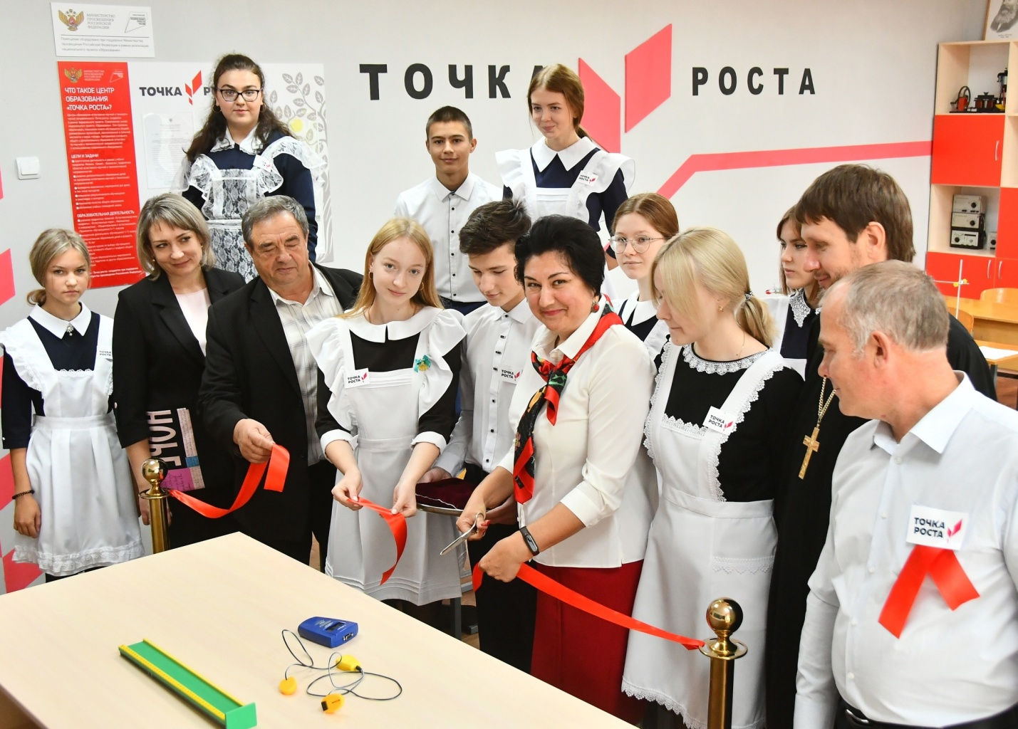
Неделя безопасности дорожного движения

В нашей школе с 20 сентября по 24 сентября 2021 была проведена Неделя безопасности дорожного движения. Были проведены различные мероприятия, направленные на предупреждение дорожно-транспортного травматизма. 21 сентября, в «Единый день безопасности дорожного движения» классные руководители 1-11 классов провели тематические классные часы по ПДД. Среди учащихся 1-4 классов был проведен конкурс рисунков на тему "Азбука безопасности". Ребятам были розданы памятки по ПДД. В школьной библиотеке была организована книжная выставка «Давай дружить дорога». 23 сентября педагоги и родители приняли участие во Всероссийском «родительском всеобуче» по профилактике ДДТТ (в онлайн-формате). #НеделяБезопасности2021
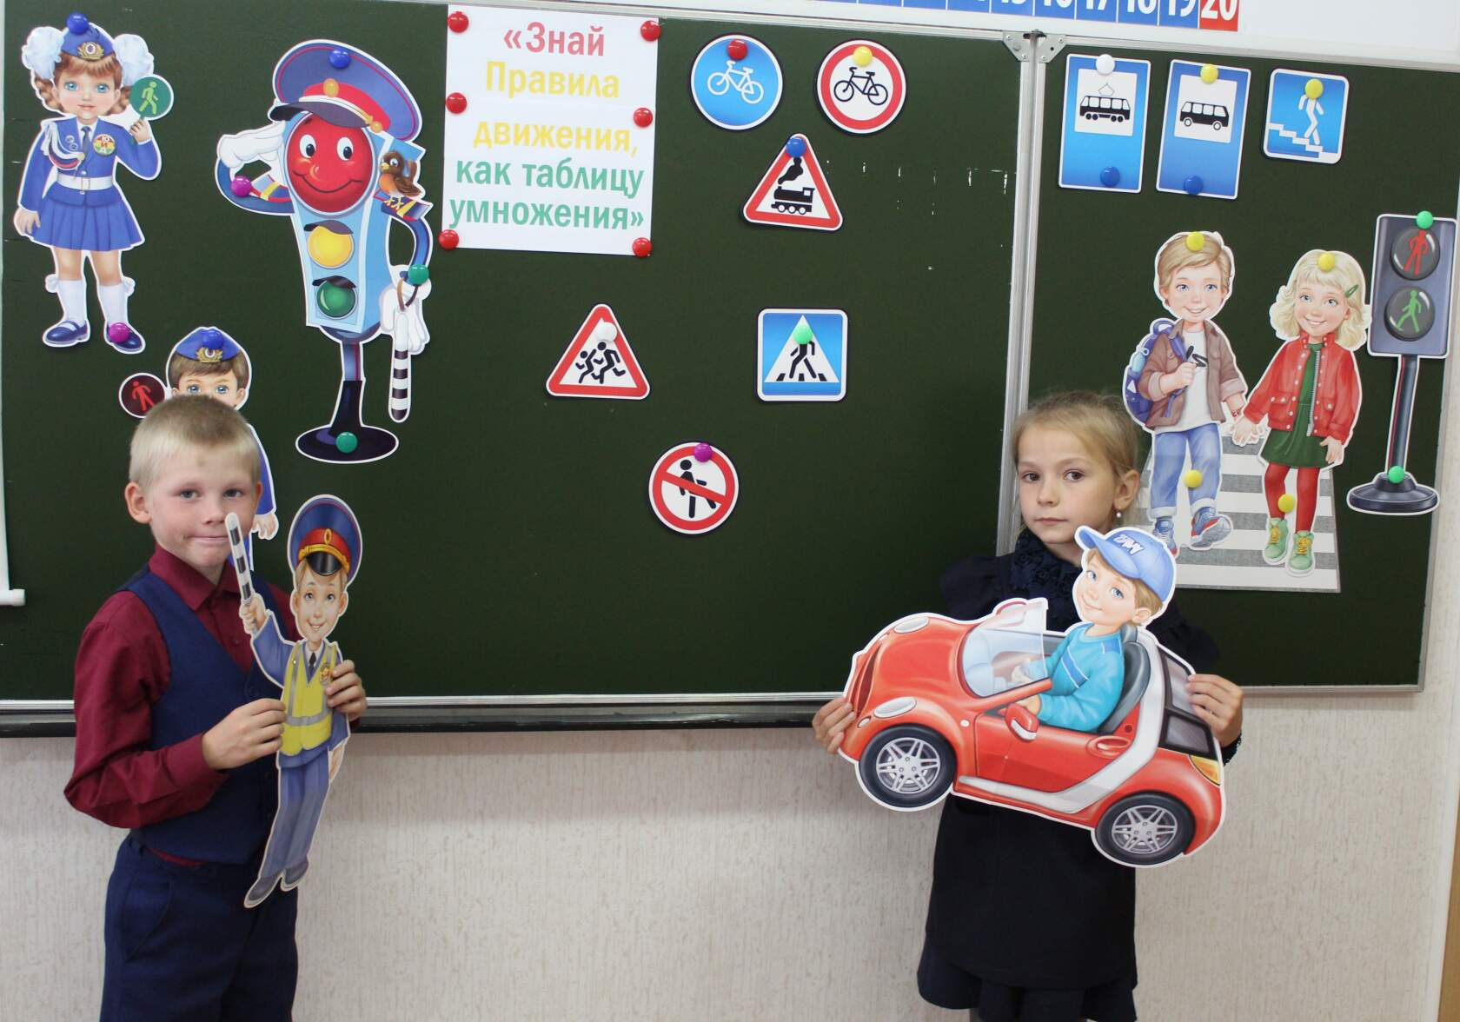
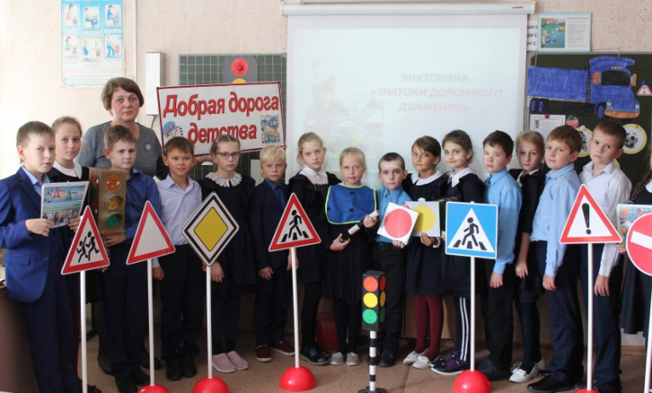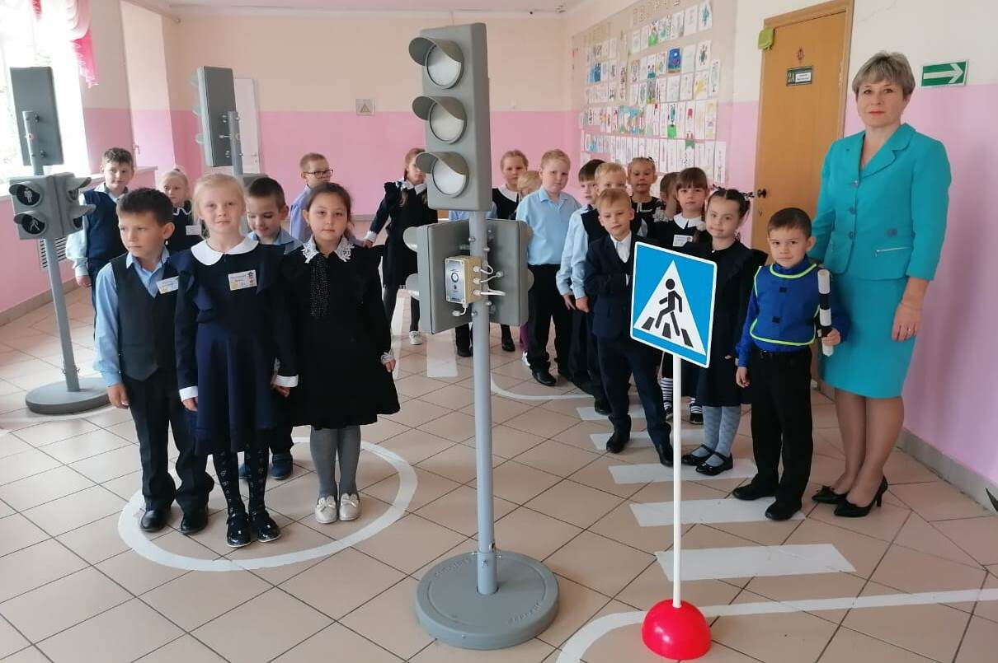
Кросс нации
В последнюю субботу сентября состоялся большой спортивной праздник. Учителя и ученики нашей школы - любители здорового образа жизни -традиционно в числе участников «Всероссийского дня бега «Кросс нации»
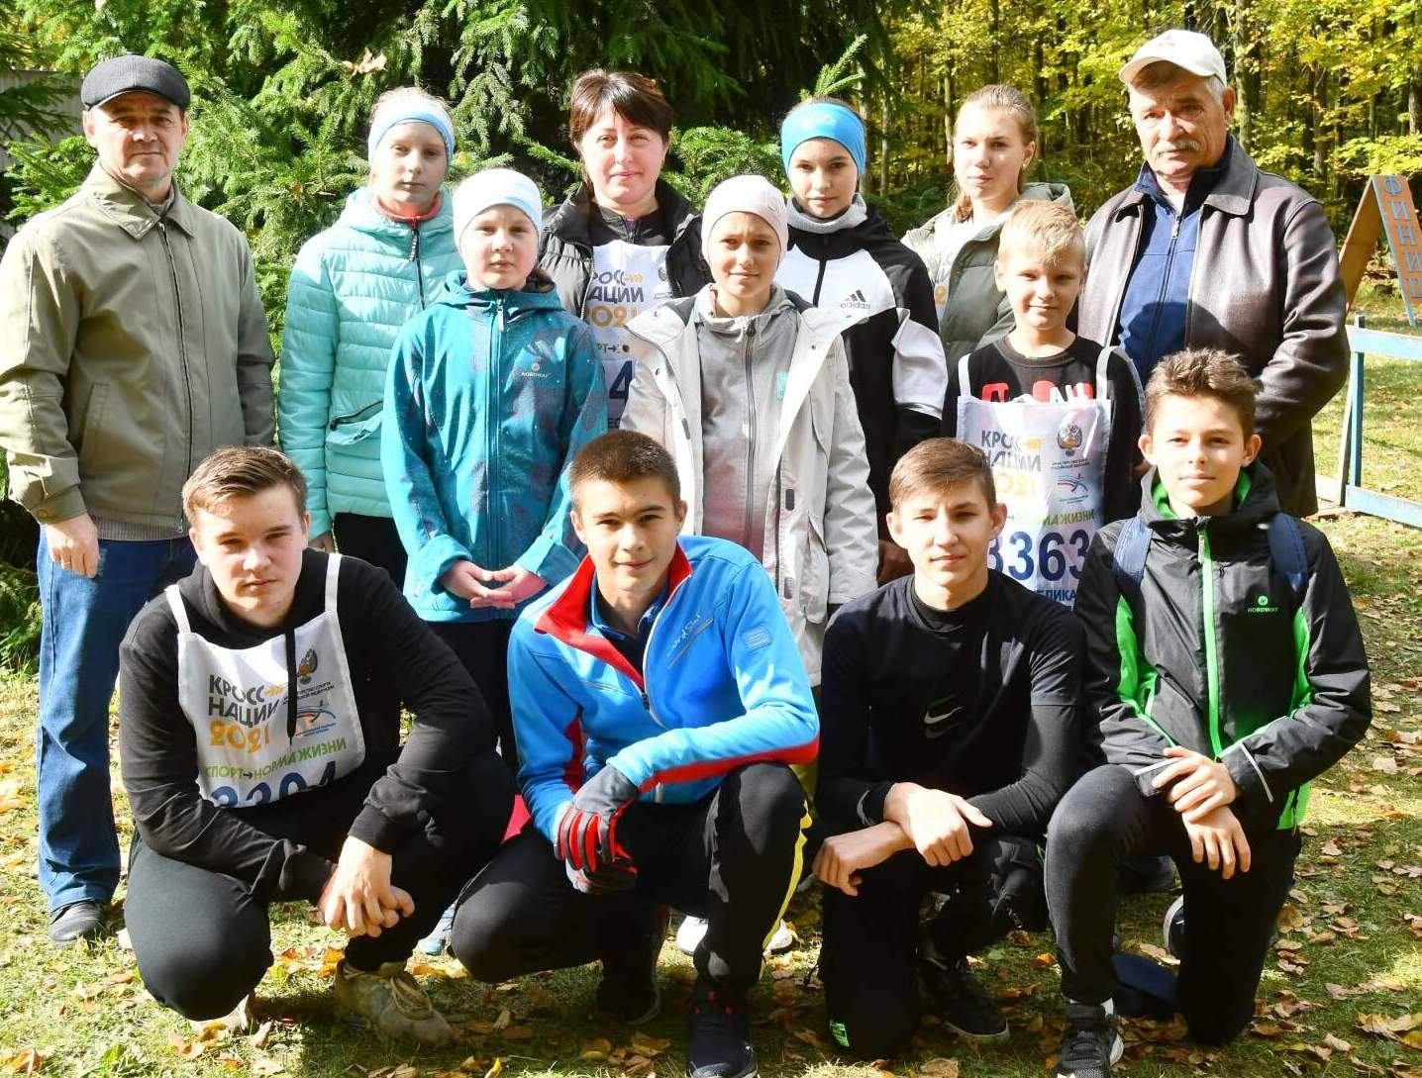
Поздравляем победителей и призеров!
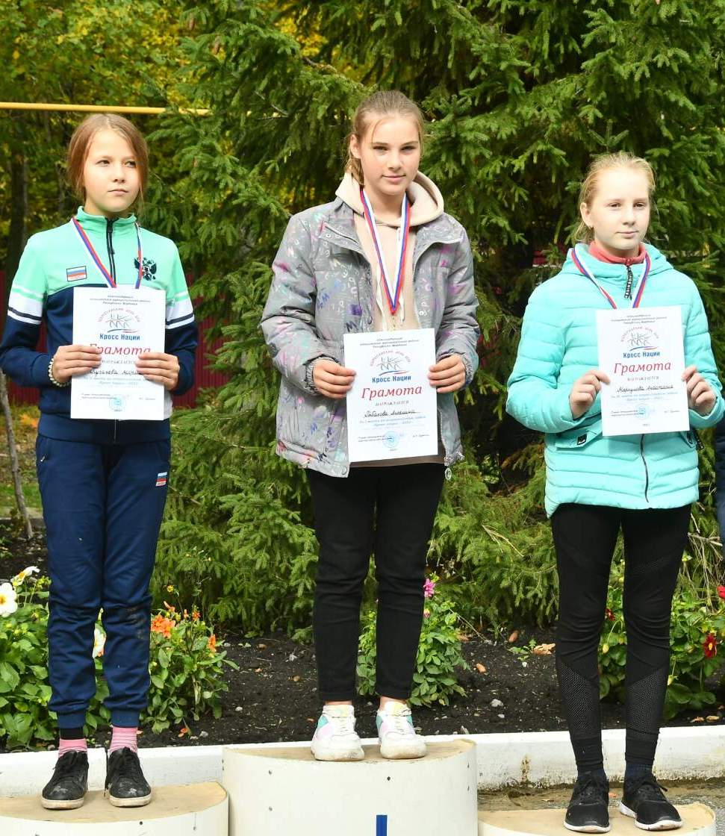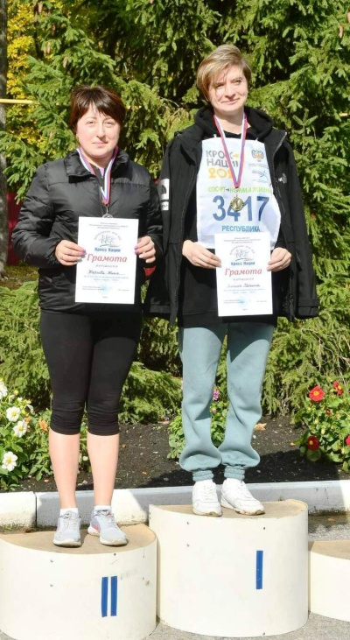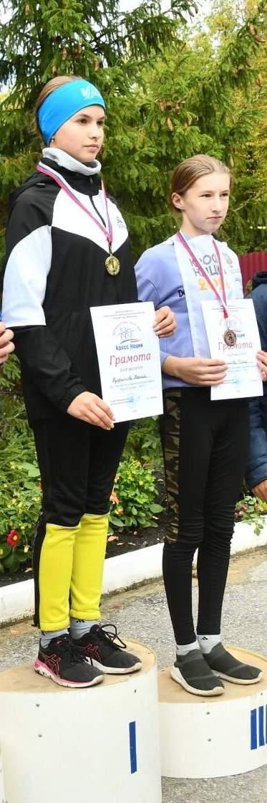

Древняя легенда
Я сегодня проснулась рано, не спалось совсем. Вчера моя подруга рассказала о том, что в наше село Атяшево приехали археологи. Они уже приезжали несколько лет назад, обнаружили языческие могильники, которые бабки в селе теперь называют «ташто калмазерь», уехали и не появлялись почти три года.
Когда мы подошли к лагерю, археологи готовились начать раскопки. К нам подошла молодая женщина, у которой мы спросили, откуда они и что собираются искать. Женщина рассказала о том, что они будут проводить раскопки и собирать материал у местных жителей. Она сказала: «Есть определенные основания полагать, что в данной местности есть языческие могильники, датирующиеся 17 веком и первой половиной 18 века. А это как раз время крещения языческой мордвы. Поэтому эта территория представляет большой интерес в археологическом отношении. Это место было заселено с глубокой древности.
Жительница нашего села вспомнила легенду, которую слышала от своей бабушки еще в детстве. Вечером к ней пришли археологи. Они попросили рассказать, о том, что она помнит. Старая женщина начала свой рассказ.
Из Москвы приехала в наши места молодая княжна Мирослада с монахами и воинами. Они были на конях и привезли с собой много вещей. Остановились на незаселенной территории у подножия горы, поросшей дремучим лесом. Построили там дома и стали жить. Целью их поездки было крещение языческой мордвы. Жители соседних сел и деревень сторонились приехавших, не хотели менять свою веру. Не слушали монахов, которые ходили по домам и проповедовали христианство. Мирослада тоже ходила с монахами и рассказывала людям о христианской вере и была очень убедительна в своих словах. И жил в одном селе молодой мордвин по имени Атяш, его все любили и уважали, потому что был он трудолюбивый, честный и умный. Пришли к нему жители и попросили совета, как им поступить, принять новую веру или остаться язычниками. Сказал им Атяш: «Язычество – вера наших предков, и мы должны преклоняться языческим божествам». Люди его послушались. Узнала молодая княжна об Атяше и пошла к нему на переговоры. Как только вошла она в дом и увидела юношу, влюбилась с первого взгляда. И Атяш тоже сразу полюбил Миросладу. Очаровала княжна простого мордовского крестьянина, забыл он о вере своих отцов и дедов. Поселился у подножия горы, рядом с любимой. Первым принял веру, вошел в реку и обратился в христианство. Стала уговаривать его княжна: «Помоги нам, убеди жителей принять нашу веру». И сказал тогда юноша: «Меня вряд ли послушают, но соберу я крестьян, поговорю с ним, только дай мне сроку четыре дня». Пришли язычники, послушали Атяша и разошлись, молча, ничего не сказав. Собрались вечером на жертвенной поляне и стали думать, как им поступить, ведь сам же Атяш говорил, что нельзя отступаться от своей веры. И решили не принимать христианство, а Атяша наказать за отступничество. Долго думали, какую уготовить участь юноше. Наконец решили принести его и Миросладу в жертву своим богам. Выманили хитростью молодых влюбленных на поляну, разожгли костер и объявили свое решение Миросладе и Атяшу. И сказала тогда мудрая княжна: «Если наш бог не позволит нам принять смерть и спасет, вы поверите в него и примете христианскую веру?». Жители сказали, что ничто не спасет молодых влюбленных от смерти, но если случится чудо, они обратятся в христианство. Стали княжна с возлюбленным молиться о спасении и случилось чудо: послышались раскаты грома, засверкали молнии и полил дождь Потух костер, на котором собирались принести жертву. Жители застыли в изумлении, отпустили Атяша и Миросладу.
На следующий день все собрались на берегу реки, вошли в воду и приняли христианскую веру. Вот так произошло крещение языческой мордвы. Новые христиане поселилась рядом с домом Атяша. Стали называть это новое селение в честь молодого человека Атяшево.
А княжна и Атяш сыграли веселую свадьбу, жили долго и счастливо. Даже умерли в преклонных годах в один день, похоронили их у подножия горы, как раз на том самом месте, где и обнаружили археологи могильник.

Автор, ученица 8 б класса Грунина Надежда

История, культура и традиции мордовского народа

В рамках мероприятий по противодействию идеологии экстремизма и терроризма, направленных на укрепление межнациональных и межэтнических отношений 23 сентября в школе прошли мероприятия по тематике: "История, культура и традиции мордовского народа"

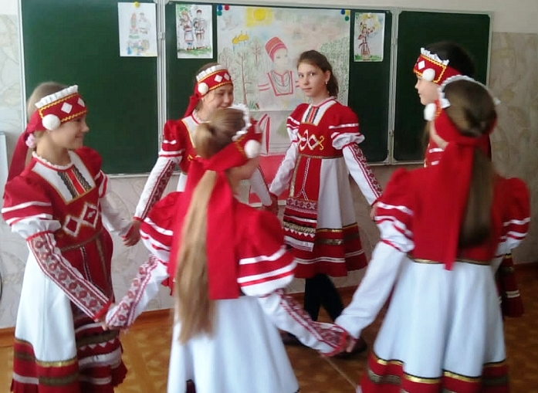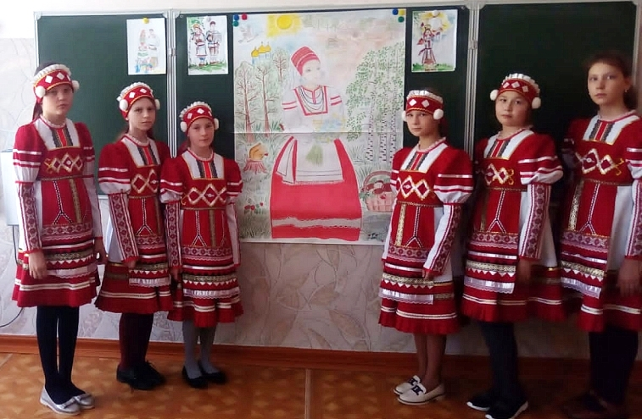
Сейчас трудно себе представить, что финно-угорские народы Поволжья когда-то обладали национальным суверенитетом, а их земли не входили в состав России. Например, в конце XII века на территории современной Мордовии существовало государство, которое русские летописцы называли Пургасова волость. До присоединения к числу подданных русской короны у жителей этих мест была особая история, интересные обычаи и традиции. По данным археологов, предки эрзян населяли междуречье Волги и Оки еще в период древнейшей истории. В начале нашей эры в Поволжье жили разные финно-угорские племена: мари, меря, мокша, мурома, эрзя. Они создали так называемую Городецкую культуру, о которой ученые могут судить по оставшимся захоронениям. Этноним «мордва» в его древнегерманском варианте – mordens – впервые употребил готский историк Иордан, живший в VI веке.
Отдельные историки считают, что античный историк Геродот, описывая скифо-персидскую войну 512 года до нашей эры, тоже упоминает мокшан и эрзян. Правда, древнегреческий автор называет их тиссагетами и андрофагами. В 1372 году на берегу реки Суры была основана крепость Курмыш. Так, под контроль Нижнего Новгорода попали значительные земли эрзян и мокшан. Окончательно в состав Русского царства финно-угорские народы Поволжья вошли в XV веке.
